КРОНШТЕЙН МЦ 20-01

Кронштейн МЦ 20-01 предназначен для установки оптических прицелов на ружья МЦ 20-01, МЦ 20-07, ТОЗ-106 и другие. При необходимости прицел с кронштейном может быть быстро снят или установлен на оружие.
Несомненным достоинством кронштейна является то, что одновременно можно пользоваться оптическим и открытым прицелом карабина.
Возможность установки различных прицелов с данным кронштейном можно определить по размерам, показанным на рисунке.

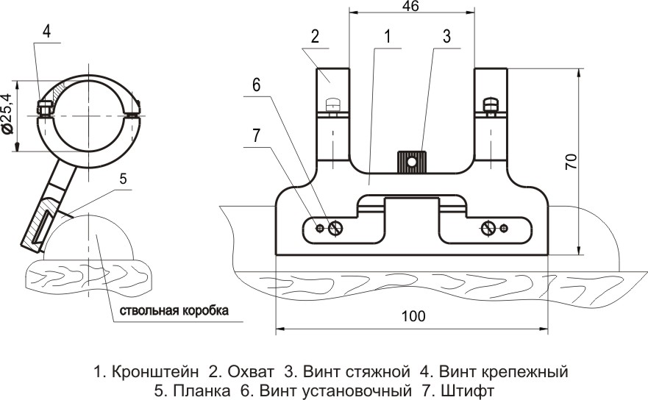 | Характеристики  Диаметр охвата, мм 25.4  Высота установки , мм 38,5  Габариты кронштейна, мм 38х70х100  Масса, г 250

УСТАНОВКА КРОНШТЕЙНА
На оружие кронштейн устанавливается в следующей последовательности:
- Вывернуть четыре крепёжных винта 4 и снять верхние охваты 2.
- Вложить оптический прицел в кронштейн, сориентировав вертикальную ось (сетку) прицела и закрепить его с помощью верхних охватов и крепёжных винтов.
- Закрепить с помощью стяжного винта 3 кронштейн с прицелом на планке.
- Приложить кронштейн с прицелом к ствольной коробке и по двум доступным отверстиям на планке, как по кондуктору, просверлить два отверстия под резьбу М4 в ствольной коробке.
- Снять кронштейн с прицелом с планки и закрепить двумя винтами планку на ствольной коробке оружия.
- Просверлить в ствольной коробке третье отверстие под винт и два отверстия под штифты.
- Окончательно закрепить планку на ствольной коробке с помощью винтов и штифтов и установить прицел с кронштейном на оружие.
- Освободить четыре крепежных винта 4 и сориентировать вертикальную ось (сетку) прицела относительно оружия, затянуть крепежные винты 4.
- Затянуть винт стяжной 3, используя вороток. Покачивая прицел, убедиться в надежности его закрепления.
- Привести оптический прицел к нормальному бою в соответствии с инструкцией в его паспорте.
Комплектность
1. Кронштейн 1 шт. 3. Вороток 1 шт.
2. Планка 1 шт. 4. Винт 3 шт.

СВИДЕТЕЛЬСТВО О ПРИЁМКЕ
Кронштейн МЦ 20-01 соответствует технической документации изготовителя: ЭСТ 001.12.00 СБ
Дата изготовления_________________ Подпись ОТК________________

 | По всем имеющимся вопросам обращайтесь  к торговому представителю или в НПФ «ЭСТ» по адресу:  Россия 300034 г. Тула а/я 400,  Тел. 8(4872) 47-64-08, 34-70-68

